Внимание! Используйте кольцо по назначению.

Инструкция по эксплуатации

Поядок установки

- Кольцо крепится к щиту болтами М12х100 через соответствующие отверстия на гайки. Завести болты в верхние отверстия через шайбы, гайки не затягивать, так чтобы зазор между шайбой под головкой болта и щитом был 7-8мм.
- Надеть кольцо (7) пазами на болты, завести нижние болты и зафиксировать кольцо.

ПРАВИЛА ТРАНСПОРТИРОВКИ, эксплуатации И ХРАНЕНИЯ

Изделие в заводской упаковке может транспортироваться с соблюдением правил, действующих на данном виде транспорта и требований к транспортной маркировке.
Кольцо должно храниться в сухом, отапливаемом помещении.

Гарантийные обязательства

Изготовитель гарантирует соответствие изделия техническим требованиям при соблюдении потребителем условий эксплуатации и хранения.
Гарантийный срок эксплуатации – 12 месяцев со дня получения изделия потребителем

Сведения о рекламациях

В случае обнаружения дефектов и неисправностей изделия Потребитель имеет право предъявить рекламацию в течение 30 дней с момента получения изделия, а Изготовитель обязуется удовлетворить требования по рекламации в течение 30 дней с момента её получения. Гарантийный ремонт осуществляется при наличии паспорта.

Свидетельство о продаже

Дата _________ Выдал _________________________

Дата _________ Подпись покупателя_______________

ООО «Пумори – Спорт»

Кольцо баскетбольное
амортизационное

Паспорт – описание
Б8.000.000.000 ПС

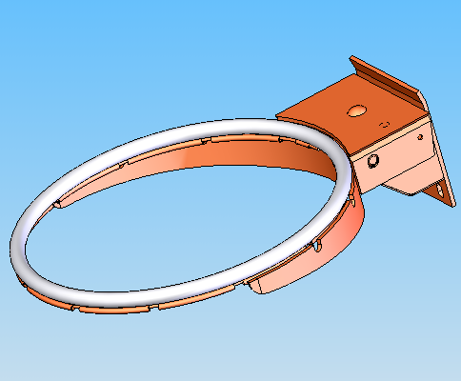

Россия, 620142, г. Екатеринбург, ул. Фрунзе, 35А
Тел.: (343) 287-93-70; 287-93-80
E-mail:psp@pumori.ru
www.pumorisport.ru

Техническое описание

Техническое описание предназначено для ознакомления с конструкцией кольца баскетбольного амортизационного и содержит данные об устройстве изделия, необходимые для обеспечения его правильной эксплуатации.

НАЗНАЧЕНИЕ

Кольцо баскетбольное амортизационное – спортивное оборудование для проведения игр и соревнований по баскетболу, устанавливается на щит баскетбольный.

Технические данные
Габаритные размеры, не более, мм:
Длина......………….……….................…............615
Ширина..........................................……….…......500
Высота, не более, мм ……………………..........190

Вес, не более, кг...................................................8,5
Внутренний диаметр кольца, мм........................450-459 мм
Допустимая нагрузка на край кольца................105 кг

Устройство изделия

Кольцо баскетбольное амортизационное представляет собой сборную конструкцию, состоящую из кольца (1), юбки (2), механизма фиксации (3), скоб (5) для крепления сетки. Крепление кольца к щиту осуществляется через заднюю стенку (4) корпуса механизма фиксации. Изготавливается из трубы Ø 21.3х2,8 мм, листа S=4...6 мм. Используется полимерно-порошковое покрытие.

Комплектация

1. Кольцо баскетбольное амортизационное - 1
Крепеж:
Болт М12х100 мм - 4
Гайка М12 - 4
Шайба - 4
Комплектация кольца баскетбольного амортизационного сеткой производится по согласованию с заказчиком за отдельную плату.

1
3
4
5

2

Изготовитель оставляет за собой право на изменения конструкции, не ухудшающие эксплуатационные характеристики изделия.

СВИДЕТЕЛЬСТВО О ПРИЕМКЕ

Код изделия: Б8
Опломбировано 24.09.12г.
№ пл. ___________________
соответствует техническим требованиям конструкторской документации и признано годным для эксплуатации.

Приемку произвел ________________Дата выпуска 24.04.16г.
^{(роспись )}
Приемку произвел ________________Дата выпуска _________ ^{(роспись кладовщика ПС)}

